**2. РАСЧЕТ ФАЗОВОГО РАВНОВЕСИЯ**

**2.1 КОМПОНЕНТНАЯ МОДЕЛЬ**

Фазовый и компонентный состав флюидов представлен на рисунке 1. Рассматривается задача о фазовом равновесии 4-х компонент: тяжелой нефти, легкой нефти, воды и нерастворимого газа. Допускается существование 3-х фаз: жидкая нефть, жидкая вода и газовая фаза. Предполагается, что имеет место следующее распределение компонент по фазам:

-тяжелая нефть может присутствовать только в фазе жидкой нефти

-легкая нефть может присутствовать в газообразной фазе и в жидкой нефти

-вода может присутствовать только в фазе жидкой воды и в газообразной фазе

-нерастворимый газ присутствует только в газообразной фазе.

|  |  |  |  |
| --- | --- | --- | --- |
| Компоненты | Фазы | | |
| Водная фаза | Нефть | Газ |
| H2O |  |  |  |
| Легкая нефть |  |  |  |
| Тяжелая нефть |  |  |  |
| Нерастворимые газы |  |  |  |

Рисунок 1. Фазовый и компонентный состав флюидов.

Введем следующие обозначения:

- мольные доли каждой из компонент в смеси, здесь и далее, если не оговорено противное, индексы “0”, “1”, “2”, “3” относятся к тяжелой нефти, легкой нефти, воде и нерастворимому газу соответственно.

- мольные доли компонент в фазе жидкой нефти.

- мольные доли компонент в газовой фазе.

- мольные доли компонент в фазе жидкой воды.

- мольные доли жидкой нефти, газообразной фазы и жидкой воды соответственно.

Из определения вышеупомянутых величин следуют следующие соотношения:



В введенных обозначениях уравнения материального баланса имеют следующий вид:



Из предположений о наличии различных компонент в различных фазах следует, что:



Кроме того, предполагается, что доли некоторых компонент в разных фазах связаны константами равновесия  и , а именно:

,

Где - давление и температура соответственно.

Это все, что касается физической модели фазового равновесия. Далее имеет смысл изложить сам алгоритм расчета, который заключается в аналитическом решении системы уравнений материального баланса.

**2.2 АЛГОРИТМ РАСЧЕТА ФАЗОВОГО РАВНОВЕСИЯ**

**2.2.1. РАСЧЕТ МОЛЯРНЫХ ДОЛЕЙ ФАЗ**

При расчете фазового равновесия по заданным значениям и  определяются , , , , т.е. на входе алгоритма компонентный состав и термобарические условия – на выходе доли фаз и доли каждой из компонент в каждой из фаз.

Перед тем как перейти к детальному описанию алгоритма сделаем общее замечание относительно выбора корней квадратных уравнений, которые будут в изобилии встречаться в расчетах. Корни каждого квадратного уравнения выбираются в зависимости от знака свободного члена, а именно, если свободный член положителен, то берется корень с минусом, если отрицателен, то с плюсом.  
Например, рассмотрим



Тогда, если

, то выбирается корень

, если

, то выбирается другой корень



На первом шаге работы данного алгоритма анализируется компонентный состав смеси. В зависимости от компонентного состава выделяются 15 случаев:

1. 
2. 
3. 
4. 
5. 
6. 
7. 
8. 
9. 
10. 
11. 
12. 
13. 
14. 
15. 

В каждом из приведенных выше случаев система уравнений материального баланса имеет свой вид, поэтому рассмотрим каждый из случаев отдельно. Самым важным является случай 1, поэтому имеет смысл разобрать его более подробно, чем остальные, кроме того, во других случаях расчеты проводятся аналогично случаю 1.

Случай 1.

Предположим, что присутствуют все 3 фазы, тогда система уравнений материального баланса примет вид:



Легко видеть, что



Тогда из уравнений



Получим

 или .

Это дает выражение .

Подставив выражения для  в уравнения

,

получим



Это приводит к квадратному уравнению на 

.

Далее рассчитываются остальные доли фаз по формулам



После того, как определены доли фаз расчет долей каждой из компонент в каждой из фаз не представляет особого труда, т.к. сводится к решению системы линейных уравнений. В программе это реализовано в виде отдельной функции, описание которой приведено ниже. После того, как выполнены упомянутые выше расчеты, осуществляется проверка, а именно, выясняется, попадает ли каждая из величин , , ,  в интервал .

Если все перечисленные выше величины попали в этот интервал, то расчет на этом заканчивается.

Если нет, то это означает, что предположение о том, что в смеси имеются все 3 фазы неверно. При сделанных допущениях относительно физической модели в рассматриваемом случае отрицательный результат проверки означает, что в смеси отсутствует жидкая вода. Эта ситуация описывается системой уравнений:



По аналогии с вышеприведенными расчетами, получим квадратное уравнение на 

.

Далее, находим долю жидкой нефти:

.

После этого выполняется расчет долей каждой из компонент в каждой из фаз. На этом расчет фазового равновесия в случае 1 заканчивается.

Таким образом, получаем следующий алгоритм:

Предположим, что есть все 3 фазы. Выполним расчеты. Сделаем проверку. Если результаты корректны, то расчет заканчивается, если нет, то фазы жидкой воды нет. Проводим вычислении в данной ситуации

Критерии определения фазового состава смеси в оставшихся случаях 2-15 подбираются таким образом, чтобы наблюдался непрерывный переход из случая 1 к случаям 2-15, когда доли определенных компонент стремятся к 0.

Случай 2.

Предположим, что и .

Выполним расчет фазового равновесия по формулам



Сделаем проверку.

Если результаты корректны, то расчет приостанавливается.

Если нет, то сравниваются константы равновесия:

Если , то , а для оставшихся фаз имеем

.

Если же , то ,

.

Далее делаем, проверку. Если результат проверки положителен, то расчет заканчивается.

Если нет, то все компоненты находятся в газообразной фазе.

Случай 3.

Предположим, что . Проведем расчет фазового равновесия:



Делаем проверку. Результат положителен – заканчиваем расчет, если нет, то полагаем, что , тогда

.

На этом расчет заканчивается.

Случай 4.

Решается квадратное уравнение в соответствии с общими замечаниями о выборе корней квадратного уравнения

.

Далее выполняется расчет остальных долей фаз:



Случай 5.

Предположим, что присутствуют все 3 фазы. Сделаем расчет фазового равновесия.



Далее определяются доли каждой из компонент в каждой из фаз и выполняется проверка. Так же анализируется значение выражения .

Если результаты расчета корректны и , то расчет заканчивается.

Если результаты проверки отрицательны и , то предполагается, что жидкой воды нет, т.е. , и решается следующее уравнение



Находим . Заканчиваем расчет.

Если результаты расчета НЕ корректны И, то предполагается, что газообразной фазы нет, т.е. , после чего рассчитываются доли фаз.

Случай 6.

Предполагается, что жидкая вода есть, тогда



Делается проверка. Если результаты корректны, то расчет заканчивается. Если нет, то предполагается, что жидкой воды нет, а есть только газ. Расчет долей фаз в данном случае очевиден.

Случай 7.

Предполагается, что жидкая нефть есть, тогда



Делается проверка. Если результаты корректны, то расчет заканчивается. Если нет, то предполагается, что жидкой нефти нет, а есть только газ. Расчет долей фаз в данном случае очевиден.

Случай 8.

Если , то газа нет, расчет фазового равновесия очевиден.

Если , то

Если и  то  и , , делается расчет и выполняется проверка. Если результат корректен, то расчет заканчивается. Если нет, то рассматривается следующий случай.

Если  и то  и , , делается расчет и выполняется проверка. Если результат корректен, то расчет заканчивается. Если нет, то рассматривается следующий случай.

Если  и . То ,.

Случай 9.



Случай 10.

Если , то



Если , то



Случай 11.

Если , то предполагается, что существуют жидкая и газообразная фазы.



Далее выполняется проверка. Если результаты корректны, то расчет заканчивается.

Если не корректны или , то присутствует только жидкая нефть.

Случаи 12.

В этом случае присутствует только нерастворимый газ в газовой фазе, поэтому **.**

Случай 13.

В этом случае существует 2 возможности

 - присутствует только жидкая вода 

- присутствует только газовая фаза 

Случай 14

В этом случае существует 2 возможности

 - присутствует только жидкая нефть .

- присутствует только газовая фаза .

Случай 15.

Присутствует только тяжелая нефть 

**2.2.2. РАСЧЕТ КОМПОНЕНТНОГО СОСТАВА ФАЗ**

Задачей данной подпрограммы является определение долей компонент в фазах по известным термобарическим условиям, компонентному и фазовому составу. Данный алгоритм анализирует фазовый состав и, в зависимости от этого, выделяет 7 случаев.

1. 
2. 
3. 
4. 
5. 
6. 
7. 

Случай 1.

Из физической модели следует, что



Уравнение материального баланса имеет вид:



Тогда , , 

Из определения констант равновесия



Это позволяет найти



Случай 2.

По аналогии со случаем 1

, , , 

Случай 3.

Присутствуют только жидкая нефть и жидкая вода, поэтому доли компонент могут быть легко определены, и они имеют следующий вид:

, , .

Случай 4.

, , , , 

Случай 5.

Присутствует только жидкая вода, поэтому ненулевым будет только .

Случай 6.

Присутствует только газовая фаза, в которой находятся 3 компоненты, доли которых пропорциональны их долям в компонентном составе смеси, что дает:



Случай 7.

По аналогии с предыдущим случаем , 

Рассморим алгоритм подпрограммы, вычисляющей производные концентрации по давлению, температуре и долям компонент. Заметим, что в данной подпрограмме не предполагается, что доли компонент связаны нормировочным условием, поэтому, его надо будет наложить позже, уже в процессе основного расчета.

По определению:



Или в дифференциальной форме



Заметим, что можно получить выражении для числа молекул в каждой из фаз и доли молекул заданной компоненты в каждой фазе.



В рамках нашей модели



Кроме того, имеются 2 константы равновесия, которые, вообще говоря, зависят от давления и температуры, и которые по определению равны



Теперь можно воспользоваться определением констант равновесия для того, чтобы найти молярные доли каждой из компонент в каждой из фаз. Получим:



Не трудно получить выражения для дифференциалов



Тогда из уравнений



Получим



Предположим, что нам известна зависимость молярного объема , ,  каждой из фаз (жидкой фазы, газа и воды соответственно) от давления, температуры и состава, тогда получим следующее выражение для приращения концентрации:



, ,  включают в себя зависимости от давления температур, но не от состава.

Аналогичные действия можно проделать, если отсутствует одна из фаз.

Выражение для дифференциалов молярных долей каждой из компонент в каждой из фаз.



 



Аналогично в случае 





В итоге, получим уравнения для следующих дифференциалов



Аналогично для оставшегося случая





Получаем выражение для дифференциалов



Аналогичным образом получаются уравнения для следующих дифференциалов



Тогда получим выражения для дифференциалов концентраций в соответствующем порядке.



В последние дифференциалы молярных объемов можно вставить зависимости от давления, температуры и других параметров, но НЕ от компонентного состава.

Аналогичные выкладки можно проделать в случае присутствия только 1 фазы.











Следующий случай.



Легко видеть, что

 





И последний случай



 





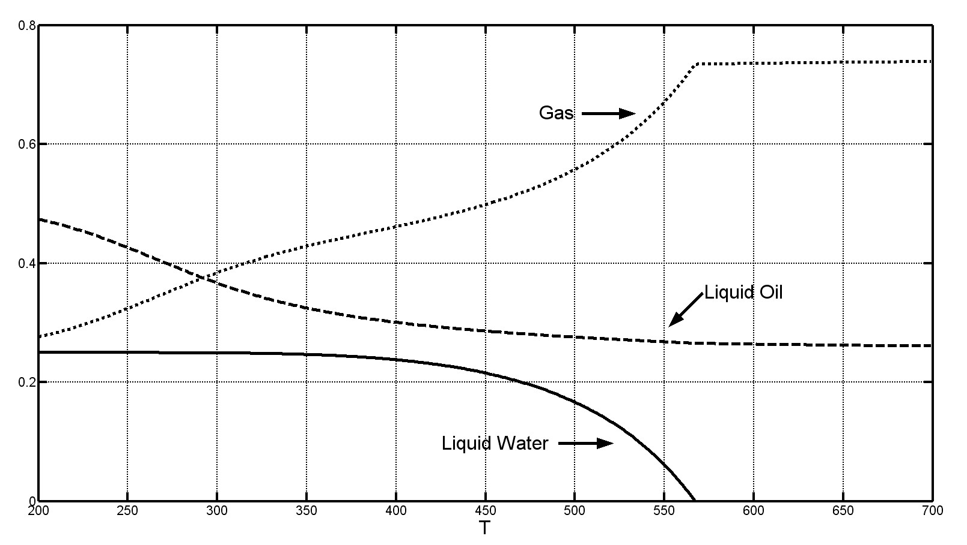

Рисунок 2. Пример расчета фазового равновесия C0=C1=C2=C3=0.25

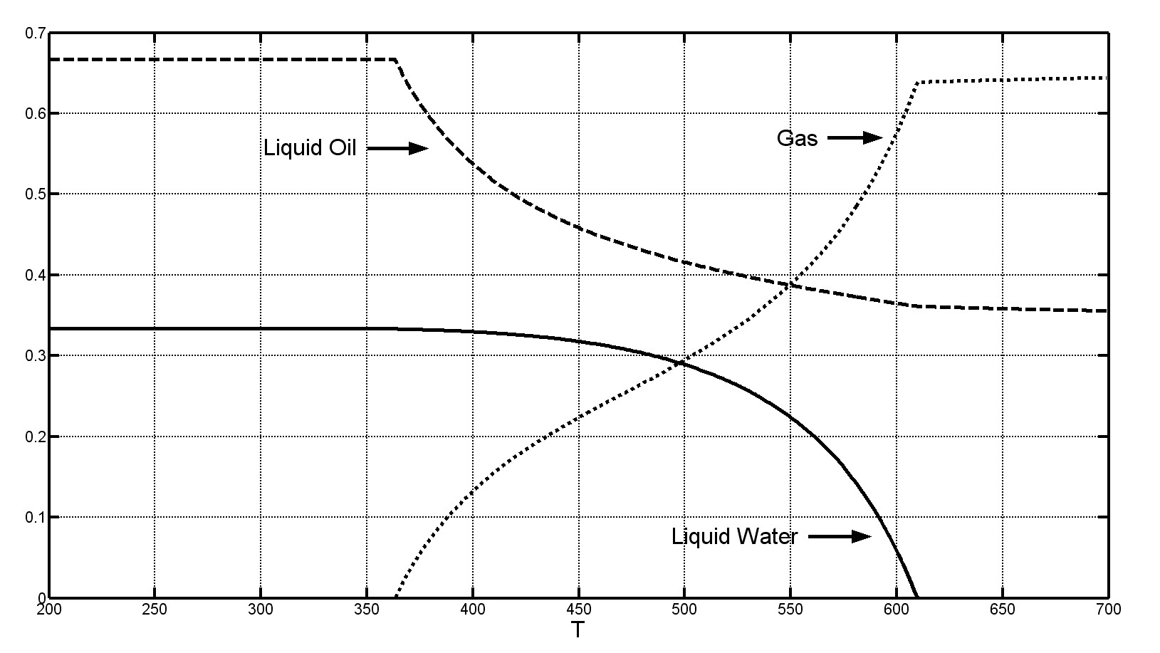

Рисунок 3. Пример расчета фазового равновесия C0=C1=C2=1/3, C3=0

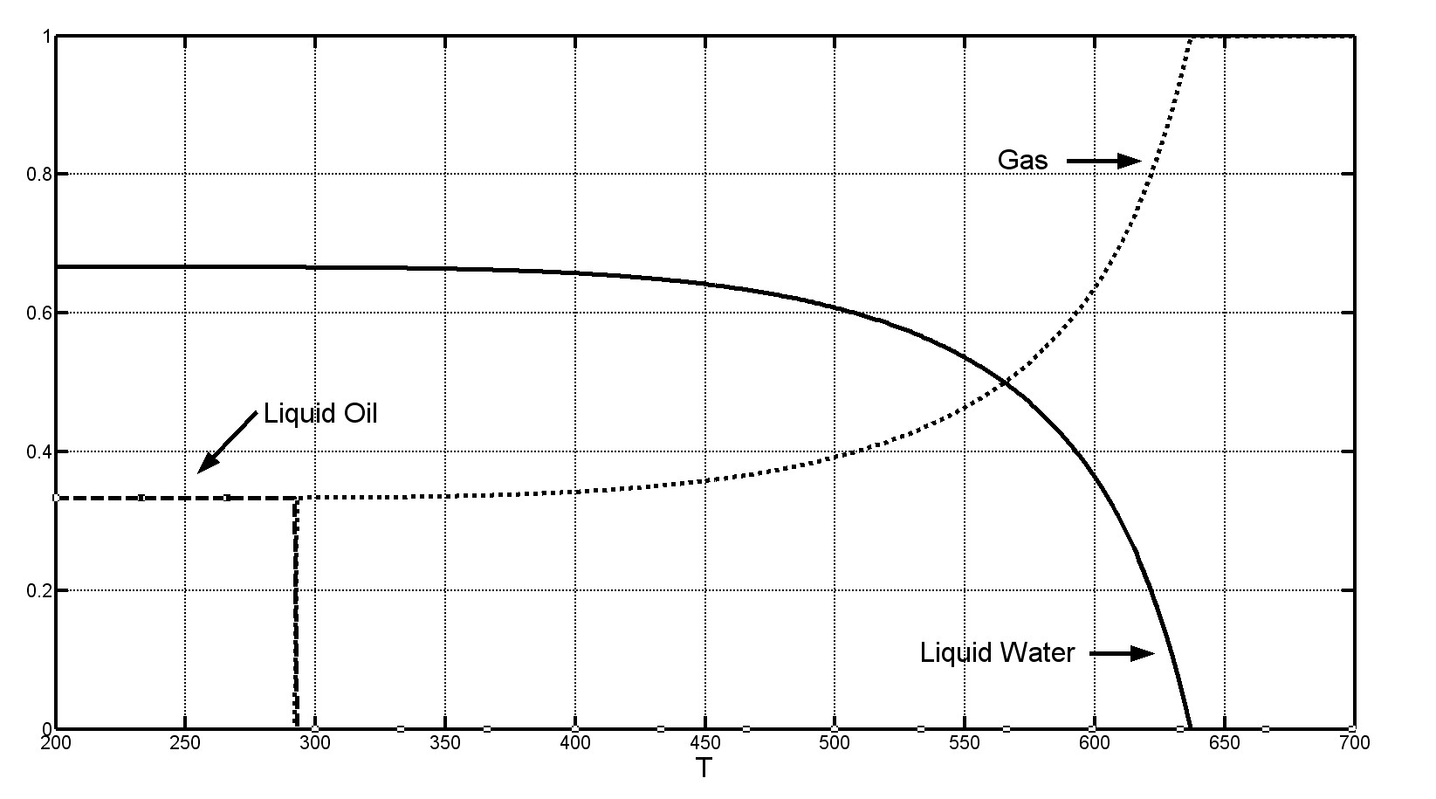

Рисунок 4. Пример расчета фазового равновесия C0= C3=0, C1=1/3, C2=2/3.